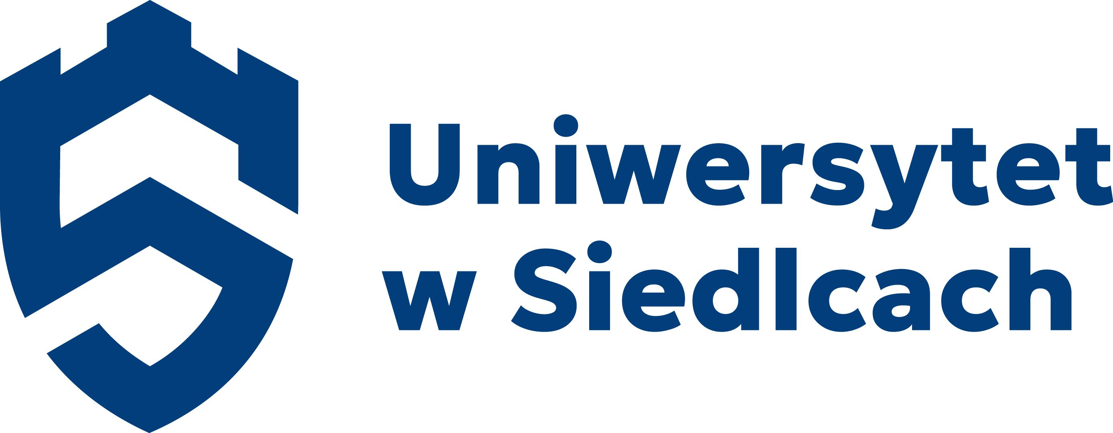
Dyrektor
Instytutu językoznawstwa
I literaturoznawstwa

DECYZJA Nr 7/2025
DYREKTORA INSTYTUTU JĘZYKOZNAWSTWA I LITERATUROZNAWSTWA
UNIWERSYTETU W SIEDLCACH

z dnia 27 maja 2025 r.

w sprawie zmian w składzie osobowym Zespołu ds. Programów Studiów
Na podstawie § 25 ust. 2 Regulaminu Organizacyjnego Uniwersytetu
w Siedlcach:

1. Powołuje się Panią dr hab. Barbarę Stelingowską, prof. uczelni do składu osobowego Zespołu ds. Programów Studiów w związku z powołaniem na koordynatora kierunku filologia polska.
2. Odwołuje się Pana dr. hab. Romana Bobryka, prof. uczelni ze składu ww. Zespołu
w związku z odwołaniem z funkcji koordynatora kierunku filologia polska.
3. Powołuje się dr hab. Ludmiłę Mnich, prof. uczelni na członka Zespołu ds. Programów Studiów.
4. Decyzja wchodzi w życie z dniem podpisania.
5. Aktualny skład osobowy zawiera załącznik do decyzji.

Dyrektor Instytutu Językoznawstwa i Literaturoznawstwa
Dr hab. Sławomir Sobieraj
Profesor uczelni

Załącznik do Decyzji Dyrektora nr 7/2025

Skład osobowy Zespołu ds. Programów Studiów
- Dr Adriana Pogoda Kołodziejak – przewodnicząca
- Dr Ewa Kozak – Zastępca Dyrektora IJiL ds. dydaktycznych
- Dr hab. Barbara Stelingowska, prof. uczelni – koordynator kierunku filologia polska
- Dr Katarzyna Mroczyńska – koordynator kierunku filologia angielska
- Dr Marta Krakowiak – koordynator kierunku logopedia
- Dr Sofia Kamińska – koordynator kierunku logopedia z audiologią

członkowie zespołu:
- Dr hab. Ludmiła Mnich, prof. uczelni
- Dr Iwona Czyżak
- Dr Rafał Kozak
- Dr Marcin Pliszka
- Dr Agnieszka Kijak-Mantas
- Dr Ewa Dzięcioł
- Dr Aleksandra Kowalczyk

przedstawiciele studentów:
- Emilia Kurpisz – filologia polska
- Patrycja Pietrzak – logopedia z audiologią/logopedia
- Kacper Gałdysz – filologia angielska

Dyrektor Instytutu Językoznawstwa i Literaturoznawstwa
Dr hab. Sławomir Sobieraj
Profesor uczelni

